# 一、产品信息

## 1、产品名称

拼多多

## **产品简介**

拼多多，拼团类社交电商的领导者，是国内目前主流的手机购物APP。用户通过发起和朋友，家人，邻居等的拼团，以更低的价格，拼团购买商品。

## **产品定位**

拼团类移动电商平台

# **二、体验环境**

1、体验机型：OPPO R11

2、系统版本：R11_11_A.30_17001

3、APP版本：3.49.0

4、体验时间：2017-12-8

# **三、产品介绍**

## **1、产品结构图**

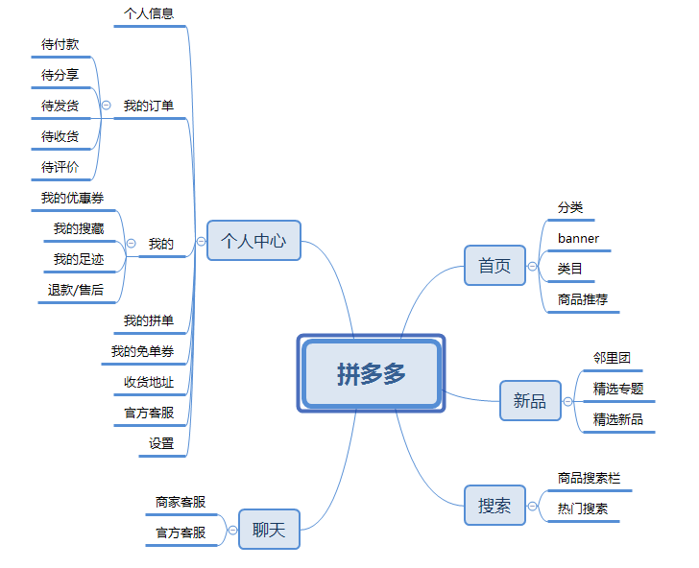

## **2、产品流程图**



# **用户分析**

1. 用户特征

区域分部

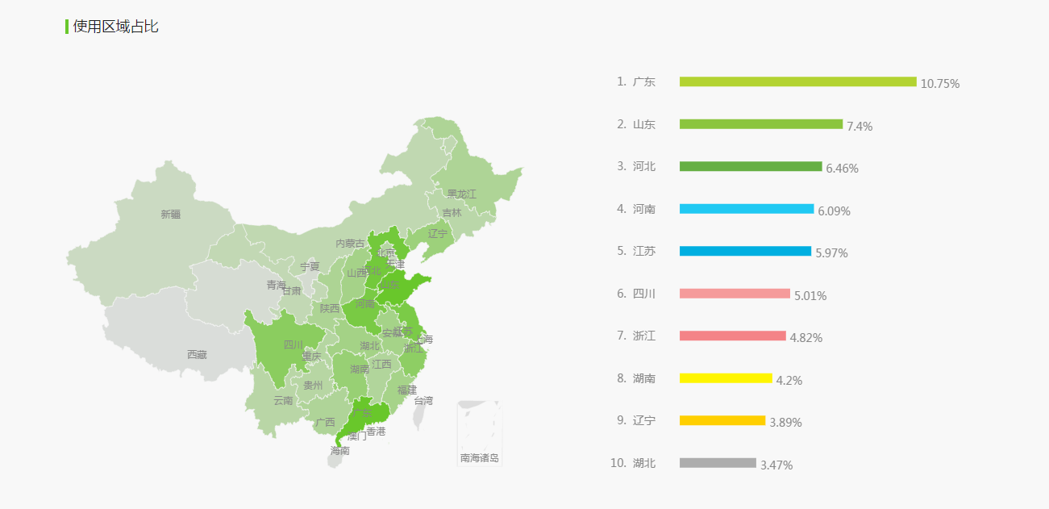

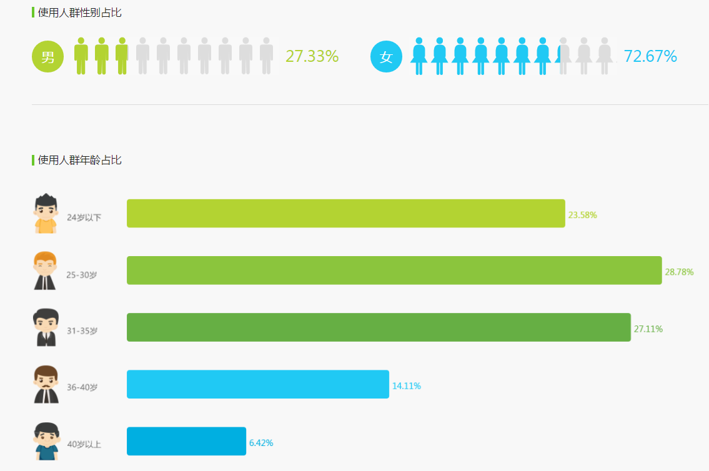

1. 用户画像

# **五、产品分析**